南投縣文山國民小學109學年度戶外教育活動成果報告
計畫名稱 | 「集集特生中心、車埕車站」體驗行校外教學 | 設計者 | 黃森源老師
年級 | 一〜六年級 | 參加人數 | 學生70人、老師15人
計畫目標 | 1.學生能透過參訪了解台灣特殊的環境所孕育出生物的多樣性。  2.學生透過參訪，聽取解說後能了解並說出台灣特有生物的名稱。  3.學生透過參訪及聽取解說後能了解台灣林業的發展史。  4.學生能了解森林能提供野生動物的生活環境及提供木材供人類使用。
課程預期效益 | - 學生能有次序、有結構、有方法安排學習進度，就成為課程教學的主要考量。能在參觀及聽取解說後，可以跟同儕、師長互相討論分享提出自己的見解和問題。  - 戶外教育的學習效益，優於學校內之課堂教學，例如自信、相互依賴與領導、冒險精神與危險掌控能力、發展戶外休閒的價值、藉由直接體驗了解自然，能說出人類與自然環境的關係，並且能說出如何保護自然環境的具體作法。  3.學生完成參訪後能寫出此次參訪的學習心得並與家人分享。
教學評鑑與省思 | 一、教學準備  - 行程簡介  - 各項注意事項說明二、準備活動  以學生為學習的主體者，讓學生能運用資訊科技規畫行程，培養學生規畫執行與創新應變的能力，並在規劃過程中進行系統思考與解決問題，同時以參與討論與同儕建立適切的合作模式與人際關係，培養與他人或群體互動的素養。  三、活動過程  本課程活動結合國語、自然、社會、藝術四大領域課程，讓學生進行跨領域學習並融入環境、防災議題。  Ⅰ、  1.經由特生中心介紹台灣特殊環境及特有種生物，結合自然與科技課程，了解台灣特有種生物的種類及生活環境。  2.經由教學影片了解台灣特有生物的特徵及其特殊生活環境並能說出其名稱。  3.藉由參觀特生中心了解台灣自然環境的特色及獨特的地方；結合社會課程，了解台灣特殊的地理環境，進而了解這樣的環境其孕育出生物多樣性及其自然之美。  Ⅱ、  1.藉由參觀台灣林業館了解台灣林業發展過程及所帶來的經濟效益，結合社會課程，了解先民如何利用森林，並能說出森林的用途對孕育生物和提供人類需求的貢獻及林業發展的近況。  2.結合藝術與人文課程，經由DIY課程能完成木製板凳的製作並了解森林的功用。  Ⅲ、  - 經由上述之學習，結合社會課程，讓學生了解南投縣特殊的地理位置及特殊環境；並結合自然與科技課程，讓學生明白必須有特殊環境才能孕育出這些特有生物造就南投縣豐富的特有物種。
四、評鑑
1.經由戶外教學，學習同儕合作與參觀時應具備的態度及 禮儀，並有實際體驗的經驗，走出校外學習，開拓視野。
2.藉由認識南投早期林業文化，了解林業的歷史變遷，培養認識台灣、愛土地的價值觀。
3.能透過參訪集集特有生物中心了解台灣生物的多樣性，以及環境變遷對生物產生的影響。
五、省思
1.行程安排：
1.本次教學活動以參觀集集特生中心及車埕木業館為主，在DIY課程中，因為內容較為簡單，所以很快完成，下次應安排豐富一點的活動。

活動成果照片
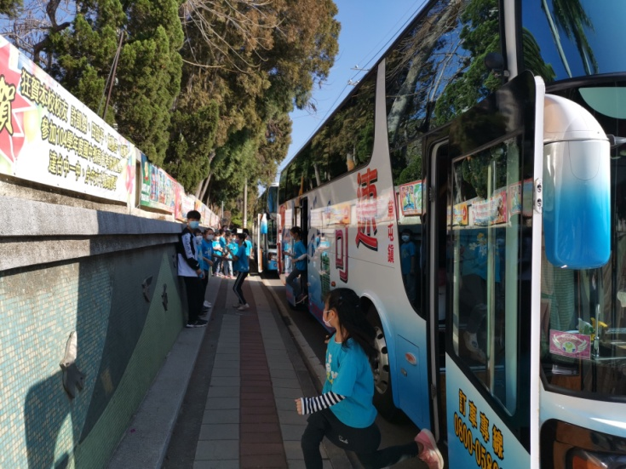 | 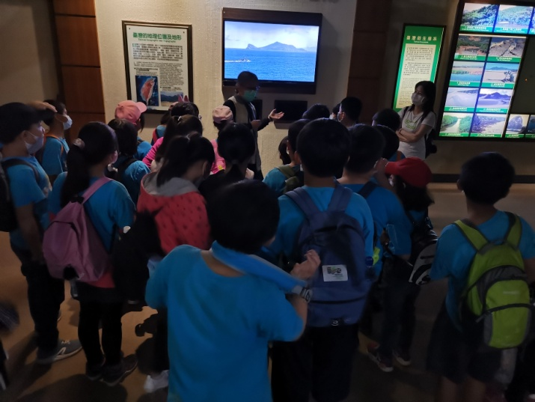
照片說明：出發前安全演練。 | 照片說明：集集特生中心解說員解說。
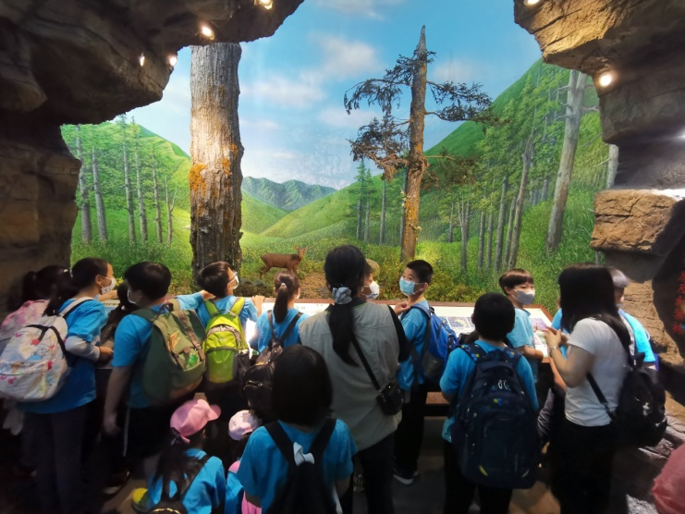 | 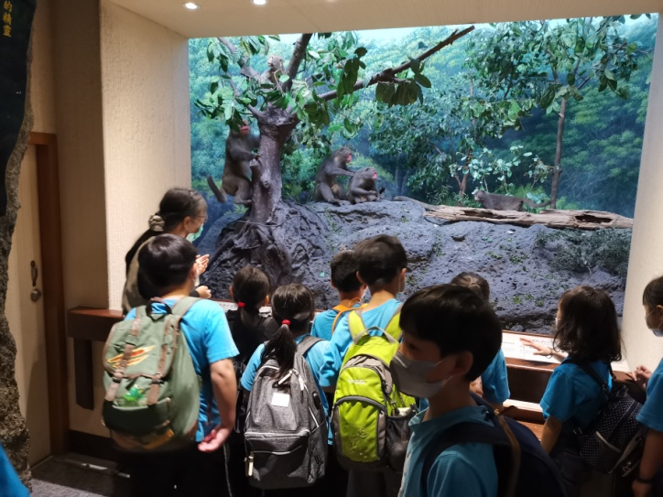
照片說明：解說員說明台灣特有生物。 | 照片說明：學生自己說出認識的動物。
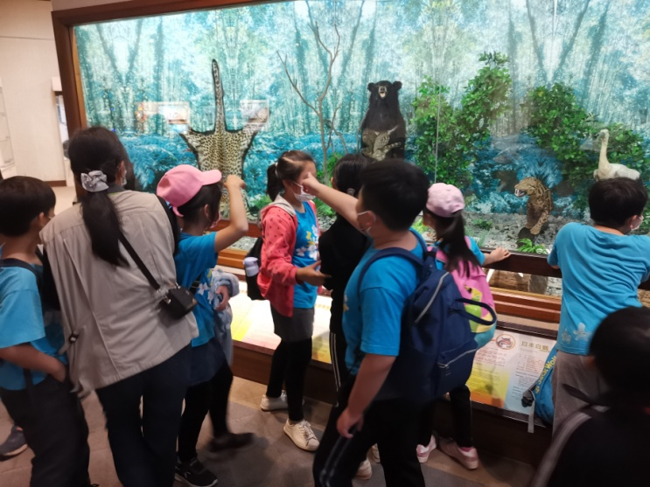 | 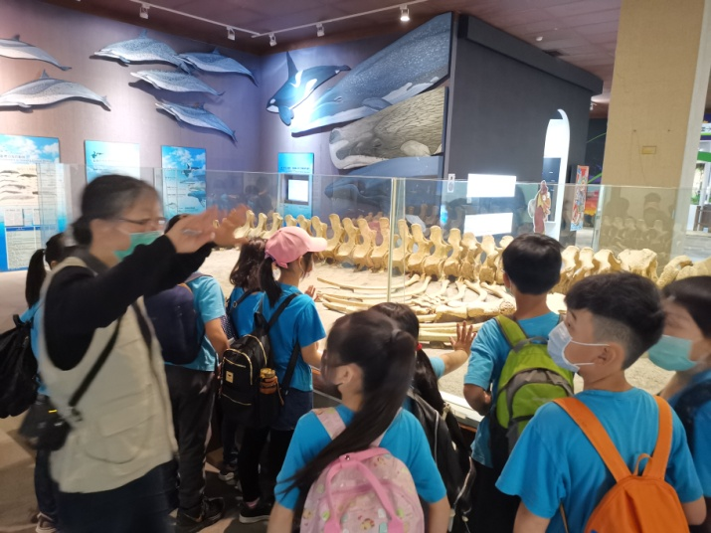
照片說明：學生說出認識動物的名稱。 | 照片說明：解說員說明鯨豚的差異。

活動成果照片
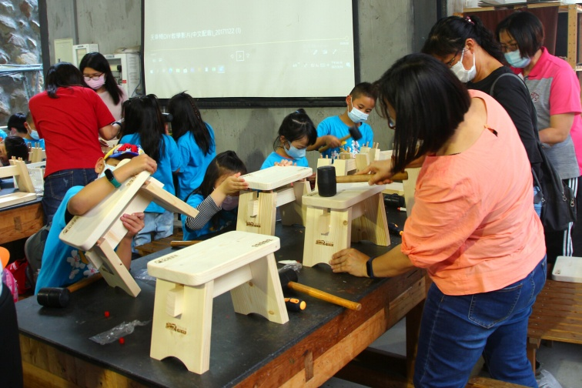 | 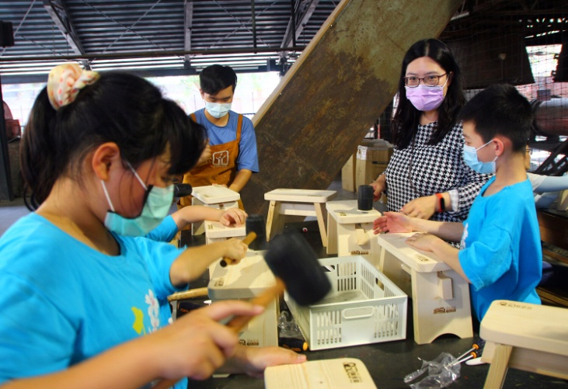
照片說明：師生一起動手做。 | 照片說明：學生按照解說內容操作。
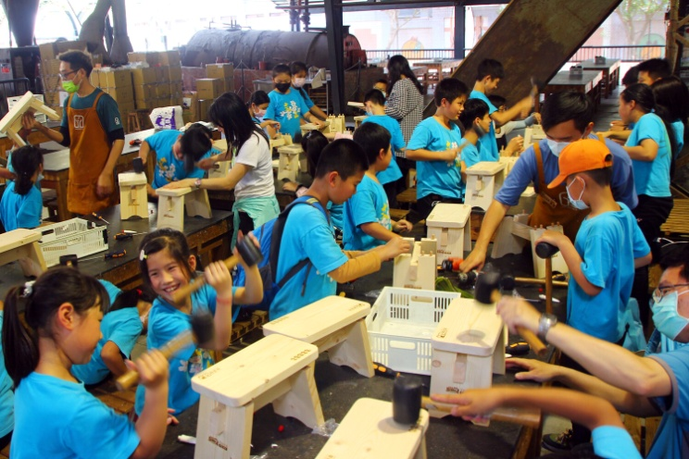 | 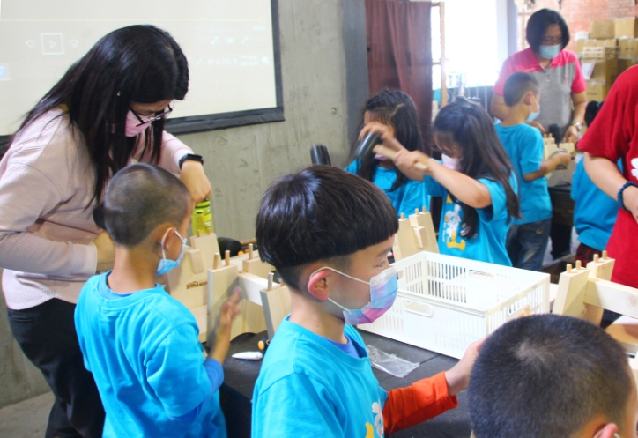
照片說明：學生享受DIY樂趣。 | 照片說明：低年級學生邊做邊學。
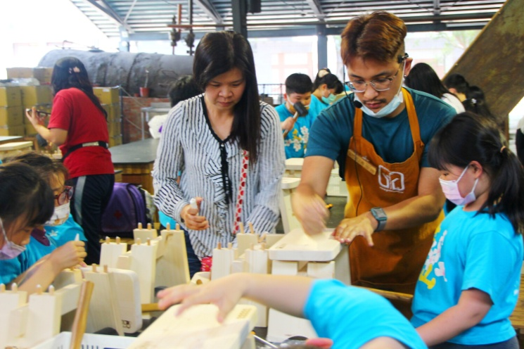 | 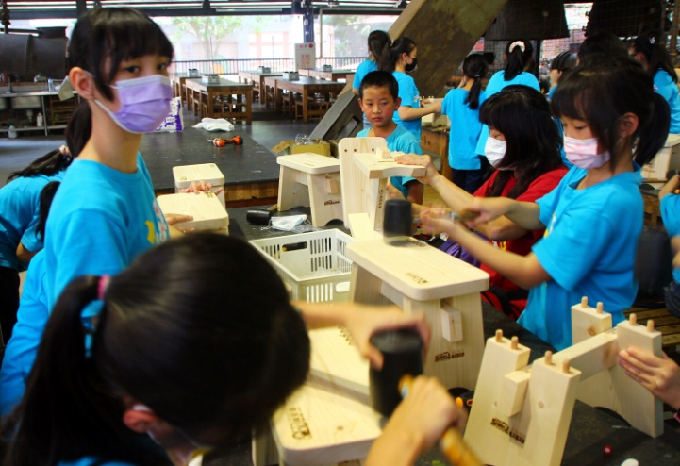
照片說明：解說員幫忙排除問題。 | 照片說明：學生專注投入。

